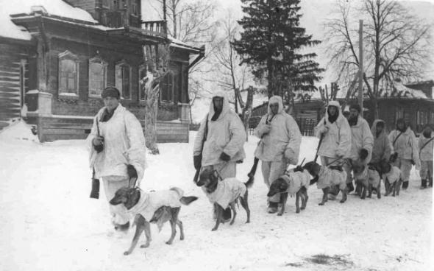
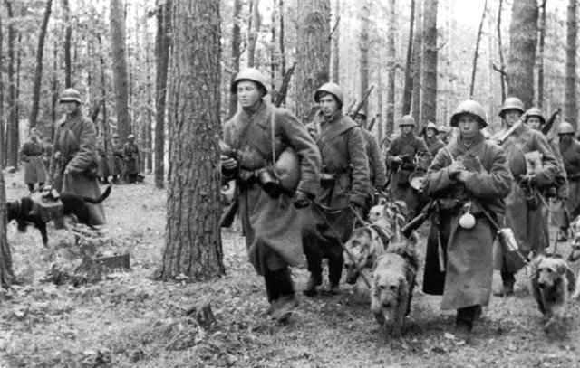
Собаки — участники Великой Отечественной Войны

Не многие из нас знают о четвероногих героях, спасших сотни тысяч человеческих жизней. Однако, они тоже сражались за Победу. Подрывали вражеские танки, ходили в разведку, обнаруживали лазутчиков, были связистами, санитарами, разыскивали фугасы и мины. Им не давали орденов, они не получали званий, они совершали подвиги, не зная этого. Они просто делали то, чему их научили люди, и гибли как люди.

Ездовые собаки
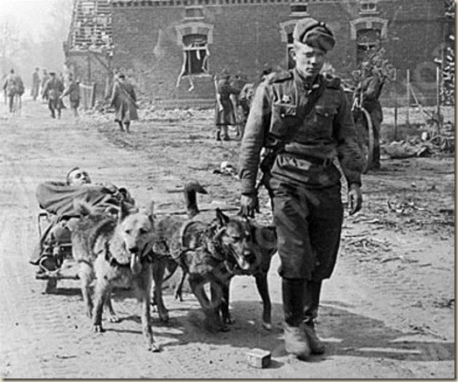
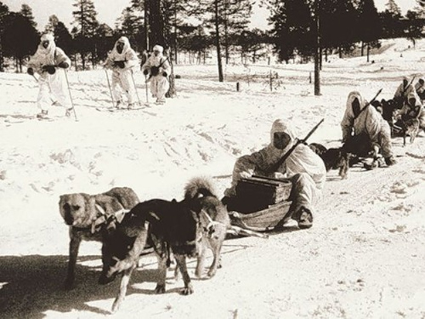
На нартовых, или санитарных собаках вывозились раненые бойцы непосредственно с поля боя. Зимой – на легких санках, летом – на так называемых волокушах или просто на носилках, поставленных на колеса. Причем вывозили из таких мест, куда не мог подойти никакой другой транспорт.

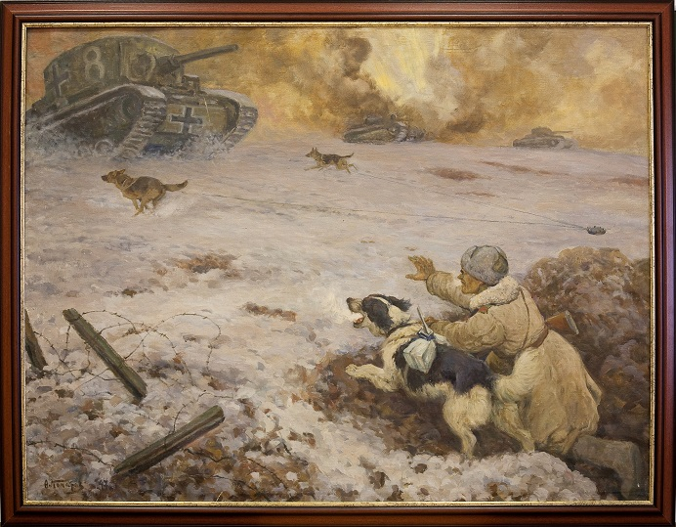
Собаки – подрывники
Настоящий ужас на гитлеровцев наводили собаки – истребители танков. Обвешанная взрывчаткой собака, приученная не бояться лязга бронированной машины, была страшным оружием. В начале это было живое оружие. Взрыв мины убивал собаку. Но уже к середине войны были сконструированы такие мины, которые отцеплялись под днищем танка и это давало собаке спастись.

Собаки – диверсанты
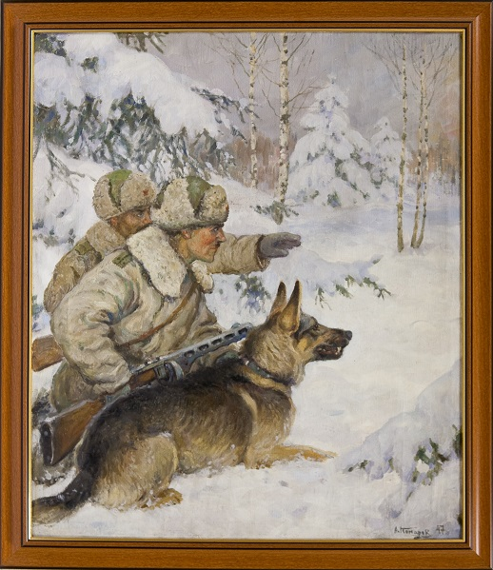
Немец – очень сильный и умный противник, который умел хорошо укреплять свои позиции. Для успешного выполнения задания диверсионным группам придавали для их сопровождения вожатых с собаками. Эти собаки были очень хорошо выдрессированы. Они могли провести группу через минные поля, заранее указать, где у врага засада или находится снайпер. С их помощью брали «языка» (человека, обладающего важной информацией).Собаки – диверсанты соблюдали закон тишины, они никогда не подавали голоса, так как это могло демаскировать группу. Если в группе был такой четвероногий боец, то успех был обеспечен на 80%. Собаки – диверсанты проходили строгий отбор по ряду качеств, самое главное из них – это четкое выполнение команд.
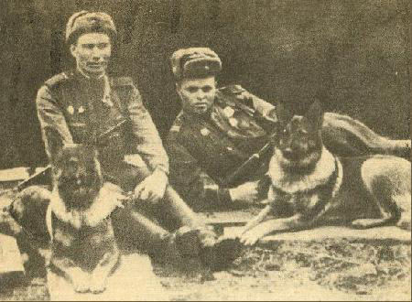
Одной из таких собак была овчарка Дина, которую дрессировала лейтенант Дина Волкац. Однажды ей удалось взорвать немецкий воинский эшелон. Выскочив на рельсы перед ним, Дина сбросила вьюк с зарядом, зубами выдернула чеку и убежала в лес. А во время одной важной операции Дина нашла в матрасе в немецком госпитале мину-сюрприз, которую потом обезвредили саперы. Тем самым, она спасла много человеческих жизней.

Собаки — миноискатели
На них легло самое ответственное задание — разминирование территорий после ухода врага, во время фронтовых операций, продвижения наших войск. Тонкое чутье собак позволяло отыскивать мины не только в металлическом корпусе, но и в деревянном, которые не способен обнаружить миноискатель. В несколько раз быстрее работали минеры с собаками.
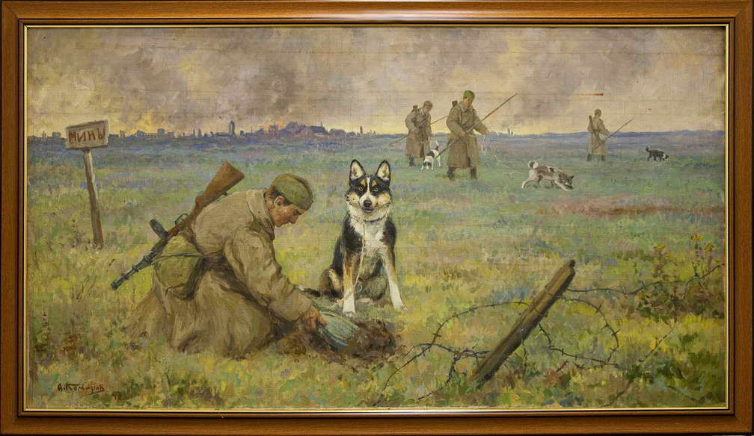

Собаки – санитары
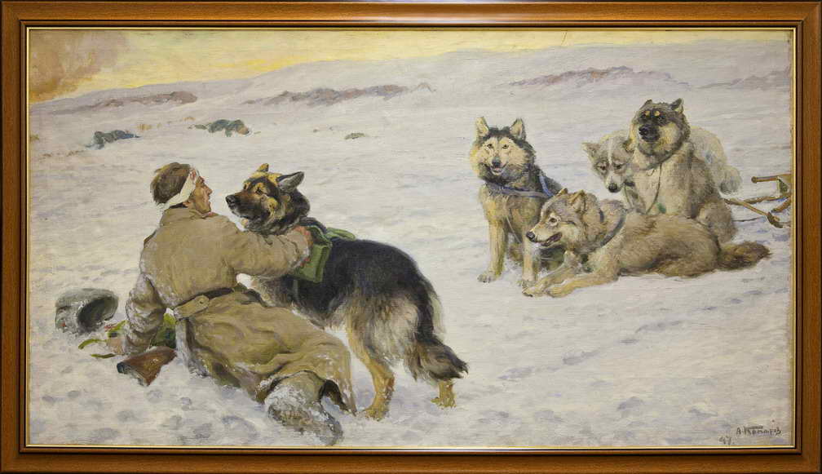

Вытащить с поля боя раненого задача почти невыполнимая. Молодые медсестры под огнем противника должны были найти раненого, оказать ему помощь и на себе вытащить с поля боя его, да еще и его оружие.
Скорость передвижения с раненым минимальна. Жизнь солдата зависит от своевременно оказанной помощи, быстрой доставки его в медсанчасть.
И здесь на помощь пришли собаки санитары, которые подползали к раненому и подставляли ему бок с медицинской сумкой, терпеливо ждали, когда раненый перевяжет рану. Собаки безошибочно могли определить живой человек или погибший, ведь многие раненые находились в бессознательном состоянии. Такому бойцу четвероногий санитар лизал лицо до тех пор, пока он не приходил в себя.
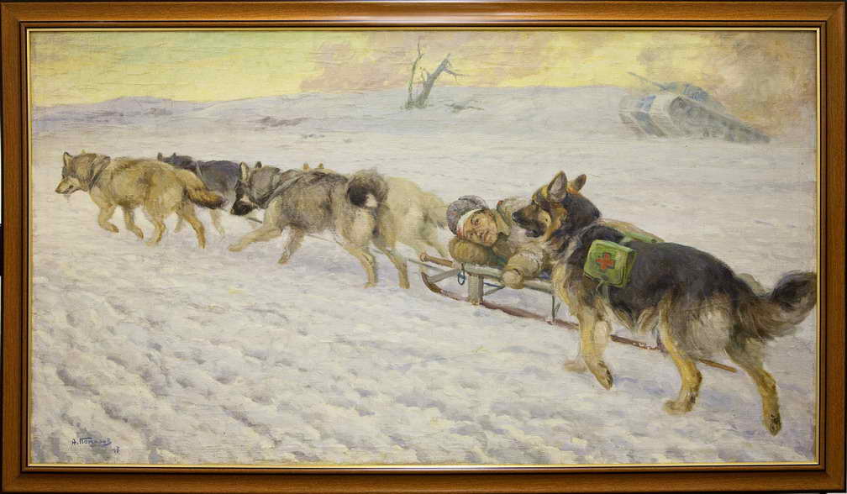

Собаки – связисты
Эта специальность была очень востребована. Связь на войне одна их составляющих успеха в любой операции. Под прицелом врага находились линии связи, чтобы ликвидировать обрыв, связист должен был под огнем противника тащить провод. Враг устраивал за ними самую настоящую охоту.
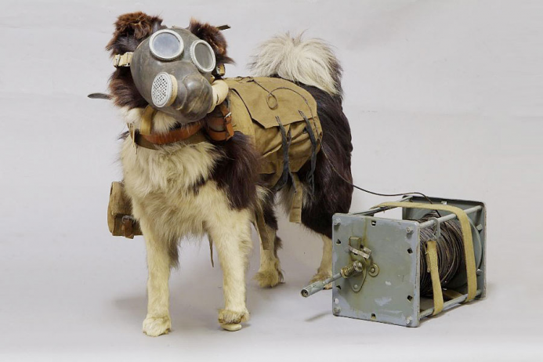
Собаки связисты несут службу четко и уверенно. Отмечено много случаев, когда при полной невозможности использовать другие средства связи собаки своевременно доставляли все донесения и приказания. Даже тяжело — раненая собака доставляла донесение.

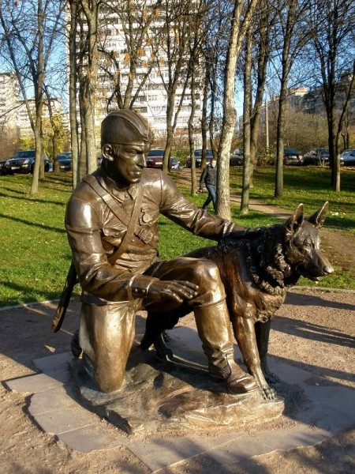
Памятник в Москве
«Военный инструктор с собакой»

Этот памятник стал данью памяти нашим братьям меньшим, которые в годы Великой Отечественной войны вместе с бойцами на полях сражений с немецко-фашистскими захватчиками приближали День Победы.
Место для установки скульптуры выбрано не случайно. Именно здесь с 1924 года располагалась центральная военно-техническая школа служебного собаководства Красной Армии. В послевоенные годы школа была переименована в питомник "Красная Звезда". Здесь вывели две известные породы собак: московская сторожевая и чёрный русский терьер.

Памятник собакам-подрывникам в Волгограде

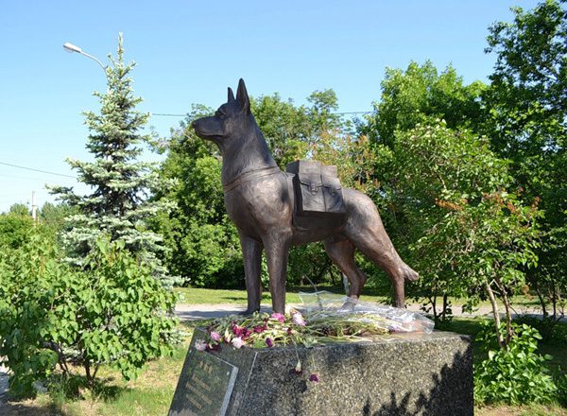
в Волгограде на площади Чекистов был открыт единственный в России памятник собакам-подрывникам, оборонявшим Сталинград в годы Великой Отечественной Войны.
На ней закреплена сумка с тротилом и взрывателем, как это было во время войны. Это собирательный образ преданного друга человека и настоящего бойца.
Верный друг запечатлен в бронзе в натуральную величину. С тем снаряжением, с которым эти самоотверженные бойцы уходили в бой. И, к сожалению, не возвращались. Жертвуя собой, они спасали других – сотни, если не тысячи красноармейцев.

Памятник героям медикам и санитарным собакам

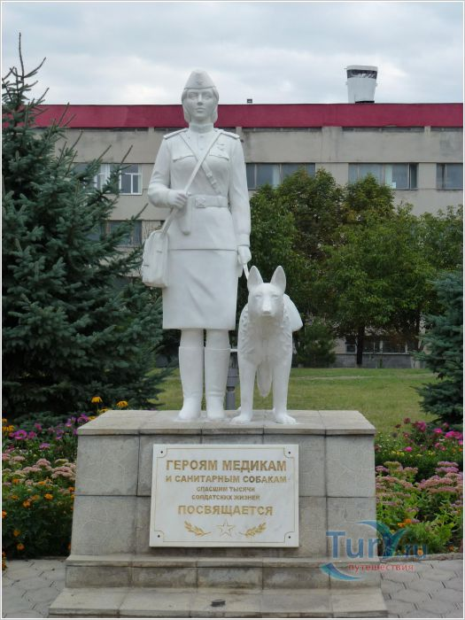

Вкурортном городке Ессентуки в парке при лечебном санатории «Виктория» стоит памятник героям-вонам медицинской службы времен Великой Отечественной. Хрупкая девушка в военной форме с санитарной сумкой через плечо с мужеством и отвагой в глазах. Рядом на коротком поводке овчарка, застывшая в готовности в любой миг сорваться на помощь. На мраморной табличке высечены слова: «Героям медикам и санитарным собакам, спасшим тысячи солдатских жизней, посвящается…»

Памятникам пограничникам и их собакам

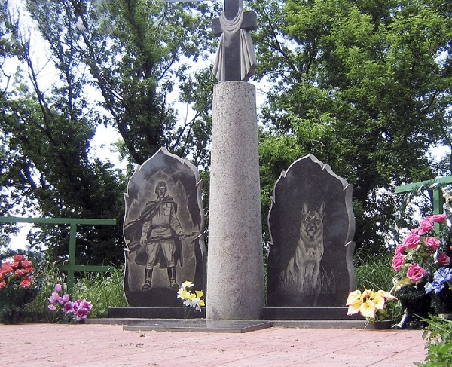

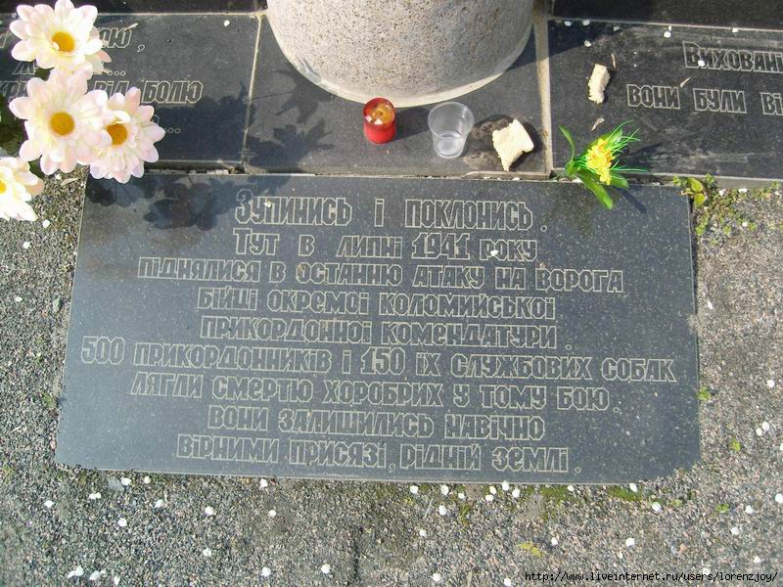
В июле 1941 г. Фашисты атаковали село Легедзино. Атаку отражали 500 пограничников. Во время этого боя пограничный отряд уничтожил много живой силы противника и 17 танков. Но силы оказались неравными, закончились боеприпасы. Последним резервом обороняющихся был кинологический отряд со 150 служебными собаками. Когда на поле боя осталось несколько живых пограничников, на врага выпустили 150 служебных овчарок, после чего немецкое наступление было остановлено на этом участке фронта почти на два дня.
В этом бою погибли все пограничники. Уцелевшие собаки были расстреляны после сражения немецкими солдатами. Местные жители захоронили погибших пограничников и их собак в братской могиле на месте боя.
Лошади – герои войны
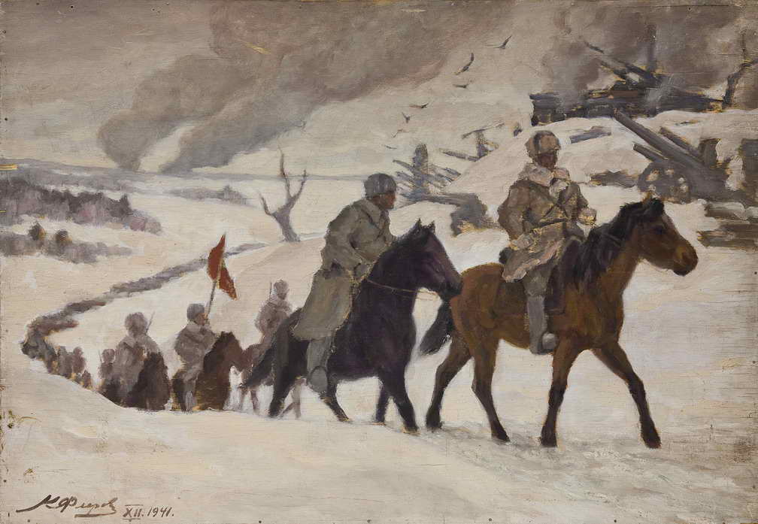
Лошадь всегда была для человеку помощником, другом и верным спутником.
Лошадей во время войны применяли и как транспортную силу, особенно в артиллерии. Именно упряжки в шесть лошадей всю войну без всяких жалоб и капризов тянули орудия, меняя огневые позиции батареи.
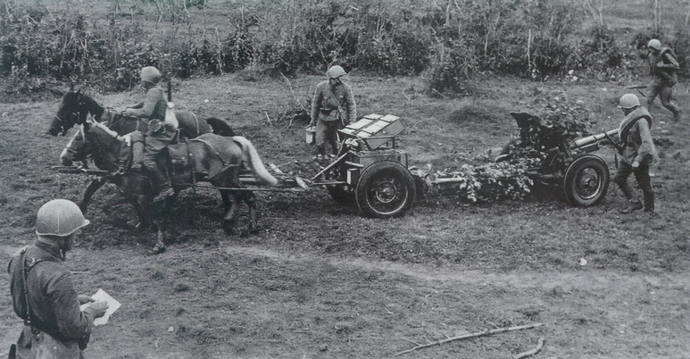
Упряжка в шесть лошадей тянула пушку, меняя огневые позиции батареи.
Обозы с продовольствием и полевые кухни доставляли на позиции именно лошади. Бойцы, назначенные связными, также часто предпочитали коня мотоциклу.
Лошади оказались незаменимы для стремительных рейдов по тылам противника, для налетов и диверсий. А все потому, что они могли пройти там, где не пройдёт никакая техника — и сделают это незаметно.
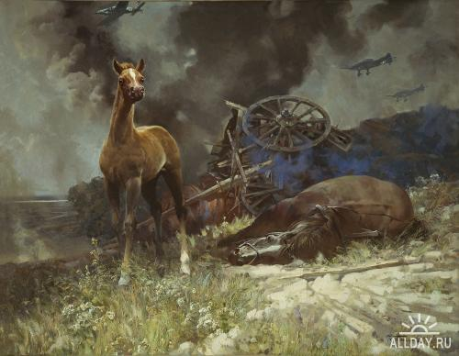
В свою очередь люди о своих друзьях тоже не забывали. Раненных лошадей никогда не бросали, а собирали после каждого боя и отправляли в специальные ветеринарные лазареты. Для доставки самых тяжелых раненых и больных во фронтовой тыл использовался автотранспорт, имевшийся в специальных эвакуационных лазаретах. В армейских и фронтовых лазаретах были хирургическое, терапевтическое и инфекционное отделения, которые возглавлялись квалифицированными специалистами. Тяжело раненным лошадям здесь делали операции, а потом много месяцев лечили их и выхаживали до полного выздоровления. Так что раненные лошади были окружены такой же заботой и вниманием, что и бойцы.

